**5 клас**

**25 жовтня 2021**

**Українська література**

**Перейти за посиланням** <https://meet.google.com/ggz-qshq-bfx>  **о 09:05**

**(початок уроку о 09:10)**

**Тема:** *Літературні казки.* Особливості літературної казки, її відмінність від народної.

Іван Франко − казкар (зб. «Коли ще звірі говорили»). Дитинство письменника.

Пригадайте, що таке народна казка? На які групи вони поділяються за змістом?

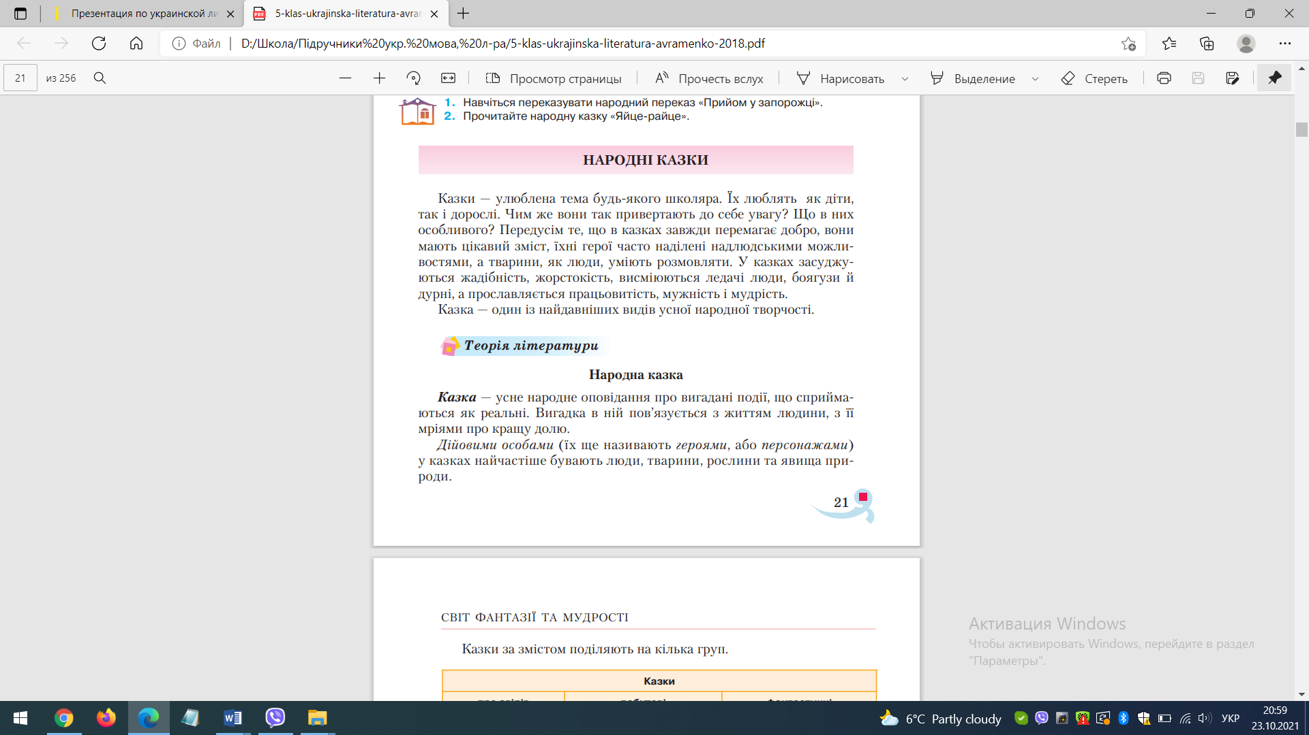

**Робота з підручником**: розгорнути підручники на с. 48.

Сьогодні на уроці ми познайомимось із казками, які складають письменники. Такі казки називають ***літературними.***

**В зошитах записати дату, класна робота. ТЛ : літературна казка.**

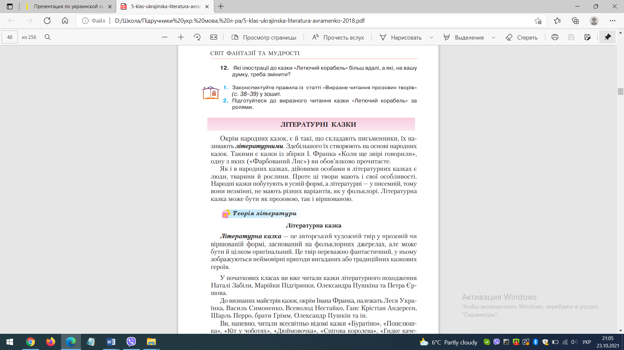

Одним із відомих письменників, які писали казки для дітей є Іван Франко.

Записати: Іван Франко народився 27 серпня 1856-го року в селі Нагуєвичах в родині заможного селянина-коваля Якова Франка.

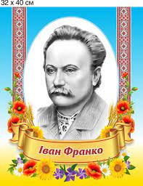

У творчості I. Франка є збірка казок „Коли ще звірі говорили“. Серед них славетна і неперевершена казка-поема „Лис Микита“, яку син письменника Тарас за рівнем художньої досконалості ставив на один щабель (планку) із „Зів'ялим листям“ та „Мойсеєм“. А сам автор писав: „...Я найбільше люблю свого „Лиса Микиту“, тому що я його написав для своїх дітей...“

***Розповідь про дитинство Франка.***

Сьогодні цікаво буде дізнатися і про дитинство І. Франка, чи розповідали батьки йому казки, співали пісні, як виховували.

Народився Іван Якович Франко в селі Нагуєвичі (Дрогобицького р-ну Львівської обл.) 27 серпня 1856 року. Родина Франків жила, як на ті часи, в достатках. У них була земля, мали хату на дві кімнати. У господарстві завжди був лад, збирали збіжжя на зиму, у Франків був сад і пасіка, у батька — кузня. Іван Франко дуже любив батька. Часто малим ще хлопчиком сидів він у кузні, де батько в кутку приладнав йому спеціальне сидіння. „Тут я сидів цілими годинами, — згадував пізніше І. Франко в оповіданні „З давніх споминів моєї молодості“, — дивився, слухав і дивився. Все мене цікавило...“ Батькова кузня була першим яскравим враженням, першою життєвою школою малого Франка. У кузні збиралися селяни з навколишніх сіл, ріпники (робітники у шахті), що йшли в Борислав до нафтових ям, чи добувачі гірського воску. Вони розповідали про свої радощі й горе, про злидні на бориславських копальнях. Тут же малий Франко наслухався чимало усіляких оповідань, народних анекдотів, пісень, прислів'їв, приказок.

Мати мала значний вплив на формування характеру, поведінки й уподобань І. Франка. Марія Миколаївна ще в часи дівування навчилася багатьох пісень від односельців і чужосільних жінок. Вона співала пісні ще зовсім малому Івасеві, а пізніше навчила його самого співати. Мати перша прищепила синові любов до народної пісні, прилучила до багатющих скарбів народної творчості.

Виростаючи в шанованій родині села Нагуєвичів, малий Франко вже в дитячі роки вирізнявся серед своїх однолітків особливими рисами вдачі. Він ріс дуже допитливою і водночас сміливою і незалежною дитиною, мав багату уяву, буйну фантазію.

Як і всі сільські діти, Івась улітку ходив у ліс по черешні, малину, гриби. „Грибів Франко завжди найбільше набирав, бо він пильно дивився в землю“, — згадував шкільний товариш І. Франка І. Яцуляк. „Ходили по рибу на став. Лізли у воду і пхали руки під печеру по саму шию, витягали щупаки великі. Я не вмів рибу добре вхопити так, як Франко, за зіви. Він найліпше умів хапати за зіви, то йому ніколи щупак не виривався“.

І. Франко ще з дитячих літ був наділений надзвичайними здібностями: вчився найкраще від усіх дітей; його товариськість і бажання допомогти ближньому вирізняли його з гурту інших школярів.

**Домашнє завдання:**

**1. Опрацювати матеріал с. 48-50.**

**2. Читати казку І. Франка «Фарбований Лис» с. 50-56.**

**3. Поділіть казку на частини за змістом, дібравши до них заголовки. Запишіть їх у зошит.**

**4*. Напишіть невеликого листа (4–5 речень) Лисові Микиті з порадами, як стати кращим**